FalcoCargobox Lastenfahrrad Garage

Falco

Eigenschaften

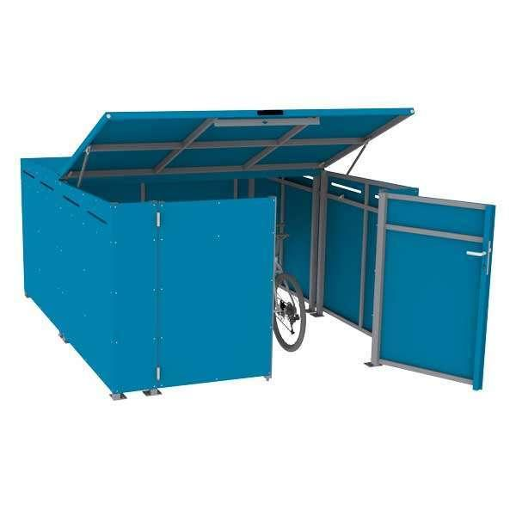

Ausführung

geschlossen, offen

Farbton

nach RAL-Farbkarte

Montageart

Boden, freistehend

Oberfläche

pulverbeschichtet, verzinkt

Werkstoff

Blech, Stahl

Anzahl Seitenteile

4

Anzahl Türen

2

Ausführung Tür

Drehtür